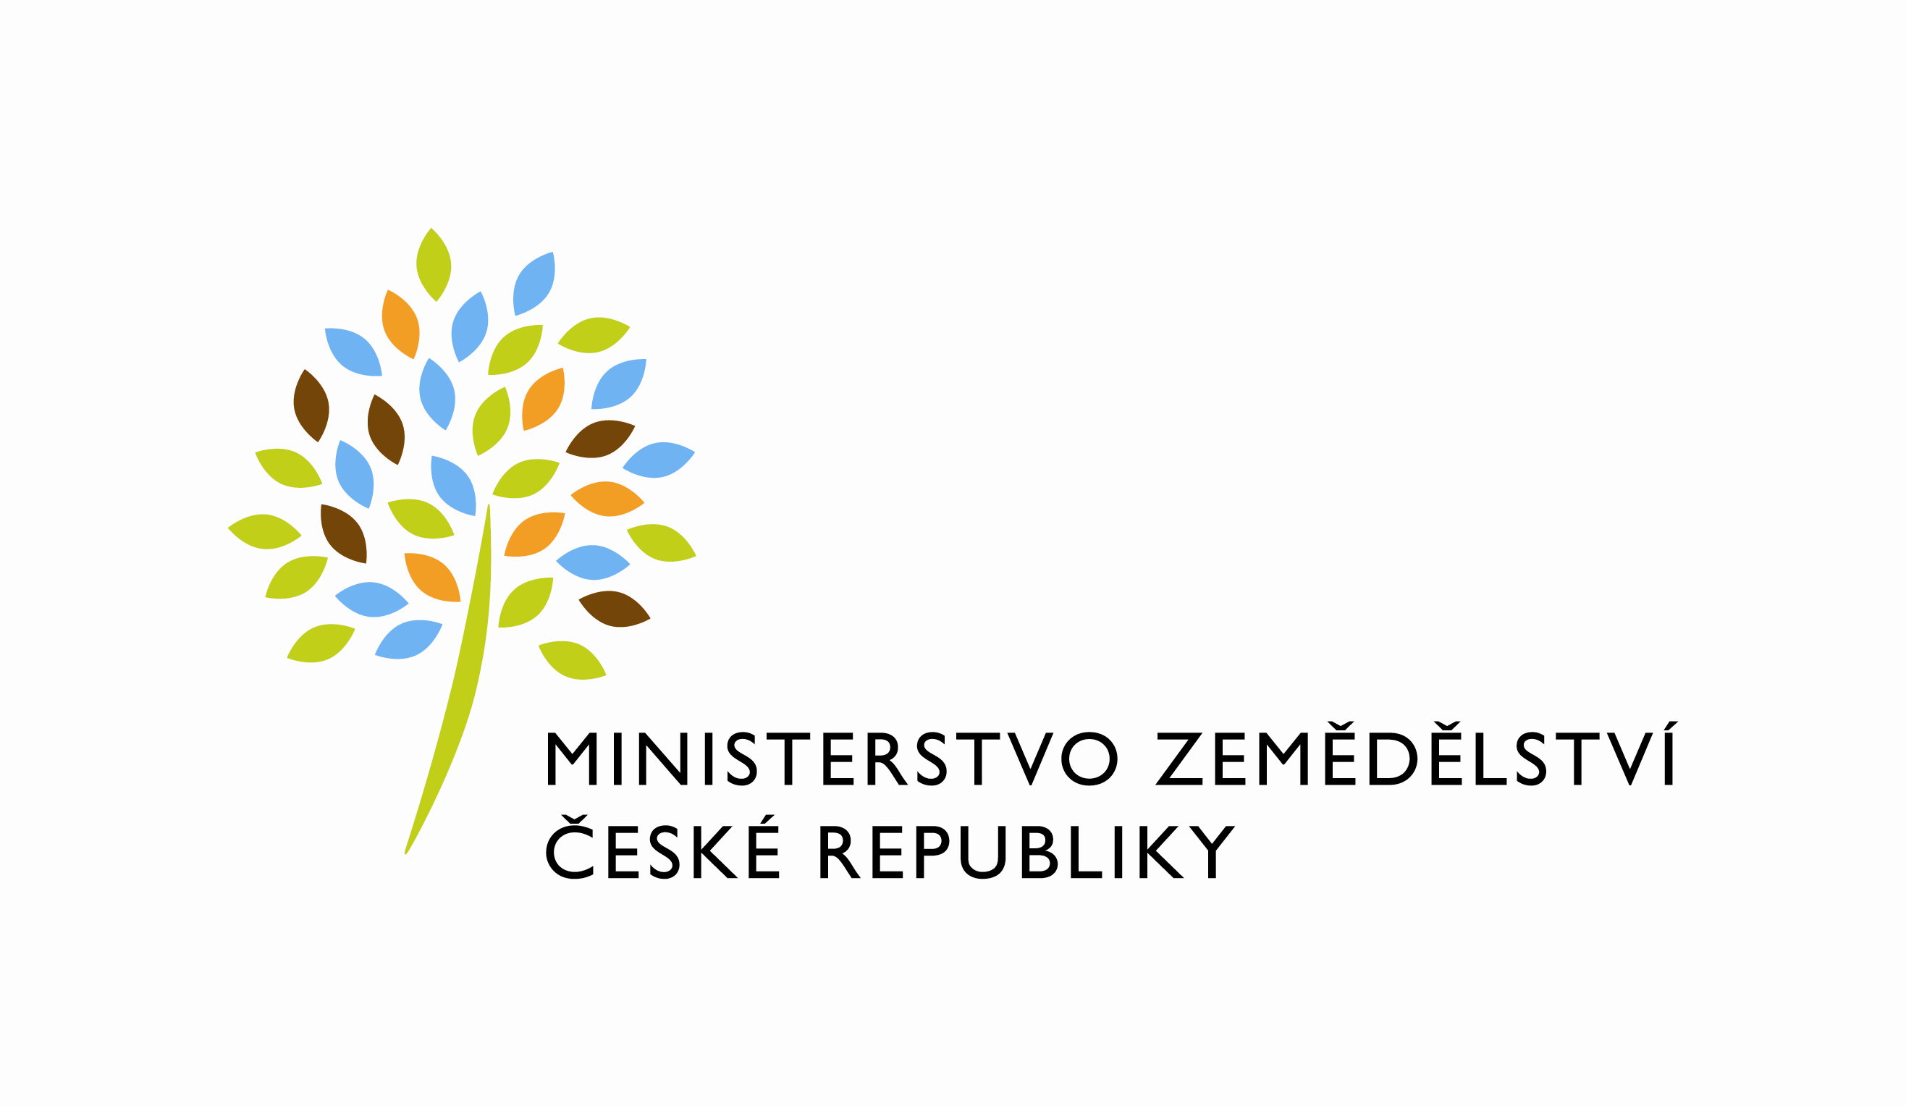

Agentura pro zemědělství a venkov
Opava(Ostrava)

POZVÁNKA

Ředitel KAZV MS kraje a sekretariátu Krajské sítě pro venkov, svolává na základě nařízení Rady (ES) č.1698/2005 ze dne 20.září 2005 o podpoře pro rozvoj venkova z Evropského zemědělského fondu pro rozvoj venkova, na základě nařízení Rady (ES) č. 1290/2005 o financování společné zemědělské politiky, na základě Programu rozvoje venkova ČR pro období 2007 – 2013 (PRV), schůzi krajského výboru Celostátní sítě pro rozvoj venkova, která se uskuteční 16.12.2010 v salonku restaurace ASTRON Opava-Belem s.r.o. v 9.00 hod.

Program:

- Prezentace 9.00 – 9.30 hod.
- Úvod a organizační záležitosti
- Vyhodnocení plánů a uskutečněných akcí za rok 2010
- Plány projektů na rok 2011
- Aktuální informace z činnosti Sítě – jednotlivé AZV
- Diskuse
- Přestávka – oběd
- Závěr pracovního setkání

Žádám Vás tímto o potvrzení účasti nejpozději do 13.12.2010, telefon 553696242, e-mail: jan.novak@mze.cz.

S pozdravem

Ing.Ladislav Bittner

ředitel KAZV Moravskoslezský kraj



